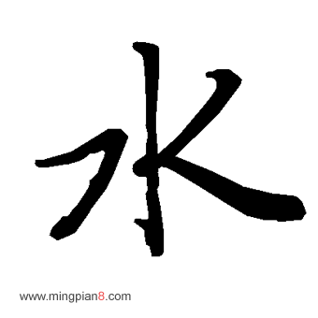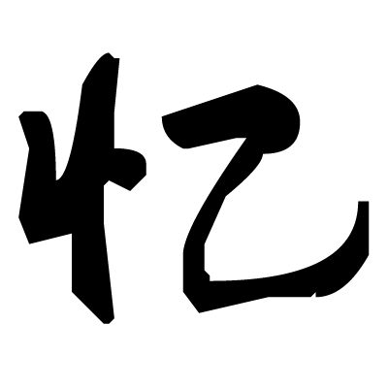 卷首语

**经管学院院刊**

**总第54期**

**2017年04月**

人生如梦，梦却不随人愿。不是逆来顺受，而是心甘情愿，淡然的心态，是一种成熟，平和的心境，是一种从容。很多时候，面对，不一定最难过；孤独，不一定不快乐；得到，不一定能长久。珍惜拥有，才能用心生活；坚持不懈，才能超越自己。但愿梦想和生命一起精彩。

人生的成功，一半要争，一半要随。争，不是与他人，而是与困苦。人生最大的敌人是自己，战胜得了自我，才能赢得了梦想。随，不是随波逐流，而是知止而后安。能力与条件的限制，很多人事只能随遇而安，随缘而止，切莫徒增烦恼。争，人生少遗憾；随，知足者常乐。切莫该争时不争，该止时不止，总在纠结中蹉跎，在蹉跎中耽搁，在耽搁中颓败。

生活中的许多事，并不是我们不能做到，而是我们不相信能够做到。伟大的成就，来自为远大的目标所花费的巨大心思和付诸的最大努力。梦想之舟，因努力而扬帆远航。

**目录**

2017年第54期

**卷首语** 1

**青春忆水**

坚持方能成功 4

旅行的意义 5

随心记 6

旧时光 7

**品味人生**

悟 8

成功 9

感悟生命 10

**幸福ing**

父亲 11

时光匆匆，已去匆匆 12

感受幸福 13

忆水

Yi Shui

2017年04月第54期

主管主办单位：

三明职业技术学院经管学院团委

学生会女生部

顾问：蔡维灿

林克明

巫超

林君

总编辑：张玉萍

责任编辑：卢雅琪

编辑人员：林婷婷/沈雅宾/施晓妹/罗爱萍/张玉萍/吴晓芬/朱加利/徐惠/张伟玲

排版设计：林枫玲/黄飞燕 / 吴建英/曾艳如

E-mail:

nvsheng_bu@yahoo.cn

温室长大的我们，不是大人们说的那样没有伤，我们一样有着自己的坚持甚至偏执。踩着年轮，经过一段一段的时间单位，我们只想离最喜欢的自己更近一些。我们不傻，我们更懂得真诚的笑容和文字总在灯光下和四季流转中，给予新鲜的至深感动……让我们执起桌上的笔，将我们的梦想，青涩，快乐，忧伤融入到淡淡的墨香中，无论是生活中的感情，优美的文章，诗歌或是富有启示性的漫画，在这里，我们彼此分享着各自的成长，温馨见证，我们的青春。投稿范围：

1. 可推荐个报刊杂志上的精美文章。
2. 学习、生活中所遇到的困惑，在这里“密友热线”将为你提供解决之道，参考之法。
3. 原创美文，可将自己的亲身经历，生活感情的点点滴滴记下，同大家一起分享。
4. 时尚信息，生活小常识等让我们在御下平日里繁重的学业，在闲暇中开拓自己的视野。

调查表

如果你参与，我们会办的更好

1. 你对《忆水》的整体印象如何？
2. 你喜欢的栏目是？
3. 你希望增加的栏目或话题是？
4. 你喜欢的文章：
5. 你不喜欢的文章：
6. 你的建议或留言：
7. 你对我们的版式设计的看法：

请将《忆水》调查表交给本刊物社长：**卢雅琪**

联系方式：15160592283

非常感谢你配合我们完成问卷调查，在此，祝愿你身体健康，天天开心！

**星语心愿**

放松心情 14

这些，足以让你温暖 15

岁月匆匆 16

**忆水小镇**

日子要慢慢过 17

**浅唱低吟**

理想 19

心底的秘密 20

现实与理想 21

**诗歌押韵**

好好告别，好好开始 22

天空 23

离别 24

春风十里 25

525

心理健康的品质是什么 26

**时政聚焦**

中国首艘国产航母26日下水 27

韩全面部署萨德引冲突 派8000多名警察封锁道路 28

央视将“中华台北”改“中国台北”国台办回应 29

展播驿站

姜逸磊“papi酱 杨铭向母校中戏捐2000多万” 30

维多利亚获OBE勋章 31

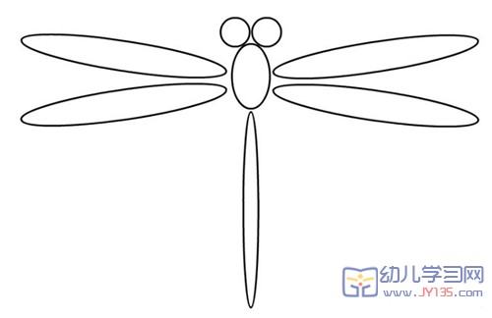

**16电商2 班 陈惠君 03号**

  人生短短几十年，有悲伤，有忧愁，有欢笑

有泪水，从你落地的那一刻，属于你生命的乐章就开始演奏，每个人演奏的曲子都是不一样的，因为每个人的人生都是不同的，或激情澎湃，或荡气回肠，或暗哑低沉……

  人生道路是崎岖难行的，就如唐代诗人李白的“蜀道难，难于上青天”，但是他又有“天生我才必有用”的感慨，造物主送我们来到这个世上，每个人都是有才华的，就看你懂不懂得发掘自己的优点，发掘自己的才华。

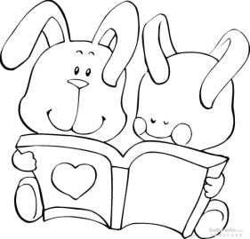  因此，世上有了人们口中的天才和蠢才，有了贫穷和富贵，有的人懂得发展自己的长处，所以他获得了金钱，权利，地位，但是每个成功者都不会是无缘无故的成功，爱迪生发明了电灯，失败了五千多次，就因为他的坚持，所以他成功了，居里夫妇发现了镭元素，每天不眠不休，所以他们成功了，还有很多很多这样的成功事迹，这告诉我们一个道理，成功者是通过百分之一的智慧加上百分之九十九的努力方才获得成功。

  不要总是以为别人的成功是巧遇，而我们的失败是必然的，人生之路，意外与困难总是与我们相随。没有意外，何来惊喜？

  每个人都有成功的资本，就看你努不努力了，在人生这条路上我们需要用坚持和顽强的毅力一直往前跑。

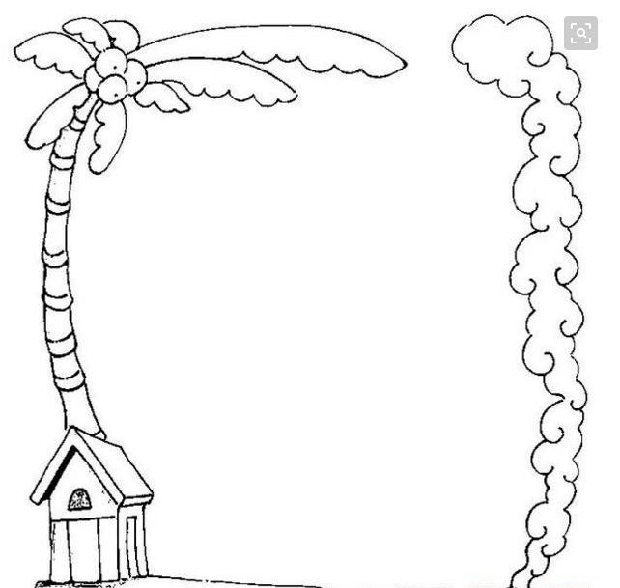**15会审1班 连丽美 02号**

  真正的旅行是一个时空之旅，是在不同的宇宙，不同的信念系统当中的旅行，是种主观感受转换到另一种主观感受，因此情绪的转换，以及心境的变化就是一种旅行。

  人之所以要旅行，其中的原因是可以离开原来的惯性，沾染不同的角度，不同的价值观，回头看原来的自己，于是看到了很多我们过去看不到的。

  为什么我们不能在人生当中抱着旅人的心态，透过旅行，我们可以发现自己的盲点与执着，因此它是一种心境变化之旅。

  你现在就在你之内旅行，虽然可能没有离开原地，时间就是一种旅行。我们也是旅行到地球上来，学习当爸爸，妈妈或是小孩，轮回转世本身就是一种旅行。

  你不只是你，你还是其他人的一部分，正如其他的你，在他们的人生当中，你也是其中一部分一样。如果你能用一种观光客的心情看

你的人生，你就会获得完全不一样的角度。

**15网销 庄培文19号**

  走走停停，日复一日，时间如流水，消磨时光度日，争分夺秒是一天。

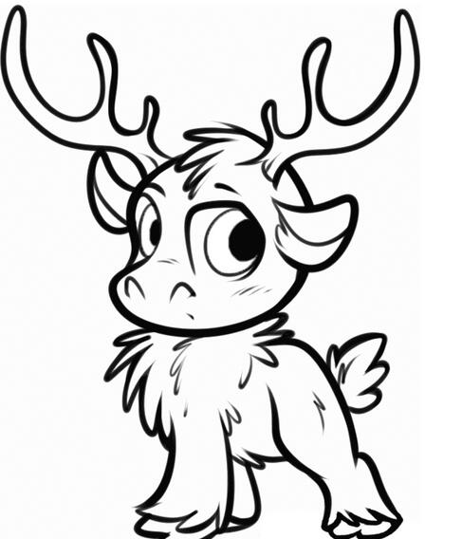  井底之蛙，不懂外世开阔，圈子小了，看的也就少了。以为过好每一天就可以了，不曾想将来会如何？优秀的人，不停努力看，不思进取者的明天会怎样？曾以为只有踏入社会后，人才会分三六九等，到这一刻才懂，大学就是小社会，有的人上学就是上学，而有的人在校创业，兼职，学车，读万卷书，参加各种社团，比赛，碌碌无为是一天，不断充电也是一天，看到别人是怎么努力的，才懂就算是学生也会有很大差距，不懂得好好计划自己的人生，将来的路该怎么走？

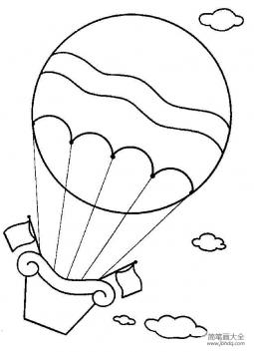  总以为自己还是学生，时间还很长，出去才打拼，可事实是我们太天真，是想的巨人，行动的矮子，有了计划设法实行，付出过，但没有达到目标，也会迷失，可这不能为你不思进取的理由，机会都是给有准备的人，没有谁可以，随随便便成功，从现在开始，好好努力吧。

 **15网销 李爱莲 20号**

  在漫长而又短暂的时光里，你有执着的不肯放弃的喜爱着什么吗？或是死死抓紧着什么自己的坚持？在那些回不去的日子里，你的信仰是什么？爱情？友情？亲情？或是喜欢的人……

  在很长的一段时间里，我疯狂的喜欢着一个叫独木舟的作者，喜欢她肆意潇洒的生活，喜欢她笔下内敛明亮的感情，喜欢她是非分明的爱情观。

 她笔下的每一个女生都有着似是而非的让人认可的归属感，看过她的书的所有女生，大都可以在女主角的身上看到自己的影子，《无论是深海里的星星》一二部，《月亮说它忘记》还是《你是我的独家记忆》，《一粒红尘》……里面的每一段感情都意味深长。

  独木舟的书里有很多话都让人有许多体会，那时也有很多女生会把她的话当成自己的签名，而我最喜欢的一句是：“这个世界上不是所有的事情都只有黑与白，还有那么多深深浅浅的灰，你不能就这样对我盖棺定论”。而她最喜欢的是“十年冷淡有知己，一曲微茫度此生”。  

  而人，在某段时间里总是需要有喜欢的事情或人来做支撑。

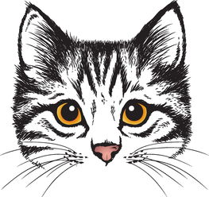

悟

**15人力 叶妙容 09号**

  人们一辈子路很长，很艰辛，但一定要坚持走下去，我们要付出最旖旎的青春，埋葬所有的浮躁与喧嚣，涅槃之后才是重生，要为自己而战。因为眼泪向来不是答案，只有拼搏才是选择；只有回不了的过去，没有到不了的明天。所以，不要轻易给自己下结论，不要放弃希望！

  当你累了，那就先停下来，看看沿途的风景；当你苦了，那就笑一笑，用心去体会真情的抚摸；当你哭了，那就让泪水尽情流淌，痛彻心扉也是一种精神。

  苦是生活的原味，累是人生的本质。生与活是门大学问。然生活岂能百般如意，但正因有了遗漏和缺憾，才会有所追寻。功成莫自得，或许下一步便是陷阱；败后勿卑微，没有谁一直紧锁着寒冬。哪怕是再平凡、平常、平庸，都不能让梦想天地荒芜。无论是否能够抵达终点，只要不停地走，就算错过春华也亦可收获秋实。

成功

**16电商3班  郑慧彬 17号**

  在这个万千的世界里，你会看到各类忙忙碌碌的人，有的形色匆匆，有的笑容满面，有的愁眉苦脸……他们都在奔波，为了在这复杂的世界里生存下来，他们都在奋斗，为了自己能够过得更好。

  我不去想是否能够成功，既然选择了远方，便只顾风雨兼程。我不去想，身后会不会袭来寒风冷雨，既然目标是地平线，留给世界的只能是背影。

 有人在迷茫，我是谁，我在哪，我要干什么，我该怎么做，我要怎样成功。想成功并不容易，想要有收获就得有付出。有人为了通向成功的路，在不断的为之付出；有人懒惰成性，只妄想着天上掉“馅饼”。

  谁不想拥有一个光辉灿烂的明天，只是，这人世间，又岂能事事如愿？莎士比亚曾经说“假使我们将自己比作泥土，那就真要成为别人贱踏的东西了”。无论在什么时候，每个人都必须看重自己，想要的东西自己争取，想要成功就自己拼搏！

  人生最强大的敌人就是自己，最大的挑战就是挑战自己。失败是成功之母。在失败中汲取教训，那么你离成功只差一点。你成功了，这就证明了你不再是那个弱者，你是强者了！

  回首昨天，是为了吸取教训，懂得珍惜；展望未来，是为了锻炼勇气与信心增强信念。静观今天，把握今天，在“今天”，让我们一起奋斗，一起放飞梦想，一起走向成功吧！

感悟生命

**15工程2班 曾金贞 33号**

  人生短暂，数十载春秋。人的生命只有一次，看似坚强，却又是十分的脆弱。生命就像一个精美的花瓶，要轻拿轻放，否则就会被打碎。短暂的人生，脆弱的生命，是需要我们去细细感悟的。

  生命的可贵，往往是人们失去了它，方知可贵，可那早已晚了。失去了就不能再挽回了，只有自己好好把握，才会不后悔。对于生命，我们要学会去把生命变得更加绚丽多彩，生命也可以是美丽如花，生命是可以吟唱的，别让生命有太多的空虚和无聊，太多的游戏人生，太多的颓废和消沉，以及百般无奈。

  生命无处不有，无处不在。生命又是何其的珍贵，有了生命，我们才能去拼搏，去努力，去追求我们的梦想，花草有了生命，才会努力地成长，努力地绽放，鸟儿有了生命，才会努力地去飞翔；鱼儿有了生命，才会努力地去遨游，人有了生命，世界才会有进步和发展。对于生命的渴望，每一种生物都有权利去拥有。生命的美好，是每一个人都有权去享受。

  感悟生命，感悟生命的可贵，感悟生命的精彩，感悟生命的美好。

*亲*

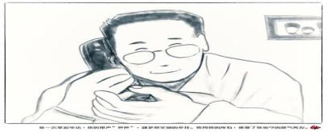 **16会计1班 黄程程 15号**

  “时光时光慢些吧，不要再让你变老了 我愿用我一切换你岁月长留” 耳边不经意回响起筷子兄弟唱的这首《父亲》，内心颇多感触。

父亲，穷其一生为我们倾尽其所有，毫无保留、不求回报的默默付出，可无情的岁月还是带走了他的容颜，变得老态龙钟，尽显沧桑。挺直的腰杆也渐渐变弯，想到这心中不禁感慨万千:父亲真的老了。

 大概初中的时候。仍记得上过朱自清先生的《背影》，但那个时候好像并不能理解文章的含义，却深刻的记得并能背诵其中父亲去给远行的儿子买橘子的那段描写:“可是他穿过铁道要爬上那边月台就不容易了。他用两手攀着上面两脚再向上缩，他那肥胖的身子向左微倾，显出努力的样子这时我看见他的背影，我的眼泪很快地流下来了”我的父亲个子挺高，也不胖，父亲在我眼里一直都是很高大，又总觉得很威严的形象。

印象中的父亲总是寡言少语，而我和父亲之间似乎也没有较多的交谈，自从出远门来上学之后，每次打电话也总是那么三言两语，问候的内容几乎是一成不变的，再者就是每次他总是会叮嘱我在外面记得按时吃饭，注意安全啦，诸如此类关心话语。

树欲静而风不止，子欲养而亲不待。有时间就多陪陪他们吧，这大概就是对他们最好的报答吧！

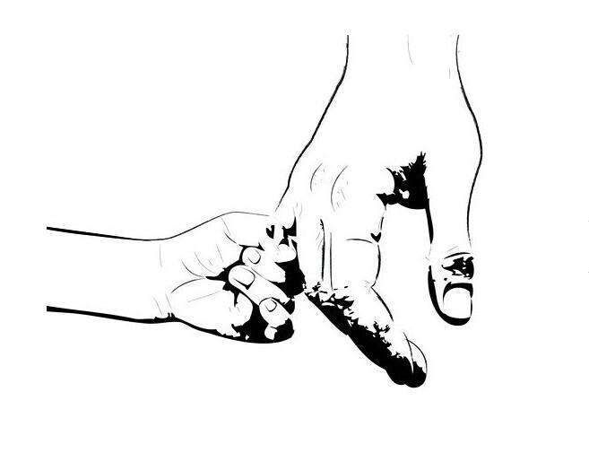

**15会计1班 罗爱萍 12 号**

  如果现在不疯狂，我们还要等什么时候，正因为时光不等人，岁月已去匆匆，我们珍惜时光也却也珍惜岁月。

  时光 ，你还好吗？你记得曾经我们有过的日子吗？那时我们还小，却不太懂的太多的人情世故，总以为自己开心快乐就好，总忽略了身旁，也无视了太多。不仅因为感慨，而一直认为时间还有很多，所以不担心那么多。如今，我们还可以疯狂多久，那些读书的日子是否还会有，其实已剩不多了，是否已经感觉到了，是否已经感受到了，是否开始担忧那些为工作奔波的日子。

  岁月，你还好吗？呱呱坠地，如今长成大人，是否明白了岁月的艰辛，这一切都该是那么的不容易。可是树苗已经成为一棵高大的大树，能是你的依靠也会是你的寄托吗？岁月的苍老也来的那么快，来的那么急促，是否看着父母的双鬓已发白，双手已皱成没有弹性，脸上的皱纹也越来越多，身体憔悴了许多。岁月夺走了那么多，青春的流失，让我们更多深切体会，更容易懂得这一切的所有。

  时光匆匆，岁月匆匆，珍惜所有。

感受幸福

**15会计2班 陈雄 17号**

  何谓幸福？每个人对幸福都有不同的定义。有的人觉得升职加薪、当上总经理、出人CEO、迎娶白富美、走上人生巅峰这般成功的生活是幸福；有的人觉的猫吃鱼、狗吃肉、奥特曼打小怪兽这般简单的日子是幸福……是的，幸福，是一个广泛的东西，给予它的不同定义它也会不同。

我眼中幸福很简单:清晨伴着鸟儿的啼鸣醒来。父母准备了一桌丰盛的早餐，吃完早餐开始自己平凡又充实的一天。到了晚上，卸下一天的疲惫，好好睡一觉，如此周而复始，就是幸福！也许在很多人看来，这样的幸福是没有追求的一种平庸的生活，可在我眼里，幸福不需要有多么伟大，自己活得开心惬意就好！

因为对幸福的要求不高，所以比起那些达官贵人，我更羡慕豪放大气的李白、不慕荣利的陶渊明、风流不羁的唐寅。在当时那种权利至上的社会，他们毅然决然放弃高官厚禄，追求自己内心所向往的幸福。谁能说他们是愚昧的？谁能说他们是不伟大的？又有谁能说那些追求权利的公子王孙是幸福的？

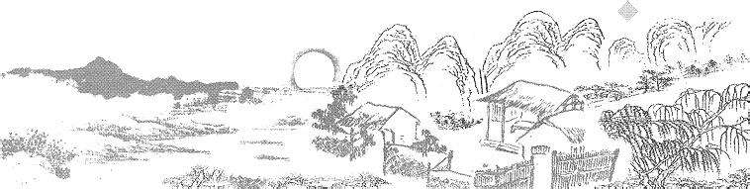  何苦处心积虑不择手段地追求自己所想要的，平平淡淡亦是幸福！

放松心情

**15酒管 蔡艺娜 03号**

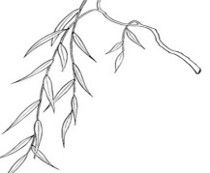    现代人生活的快节奏，使得有很多人因为压力引发了一些身体健康的危机。身体是革命的本钱，所以适当的学会放松是件很有必要的事情。

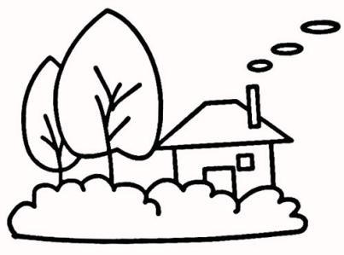  在一个温暖的午后，在一家咖啡馆里，坐在靠窗的位置，享受阳光的沐浴，看着街边匆匆行走的行人，翻开一本你喜欢的书，静静阅读，徜徉在书的海洋里。何尝不是一种享受？

  有在乡间的小路上，听着路边的虫鸣鸟叫，走进一片稻田里，光着脚丫，享受泥土的柔软；选一条小溪，钓钓小鱼，打打水仗，享受河水带给你的清凉；爬一座山，欣赏路边的美景，摘摘路边的野花、野果，享受大自然带来的美妙，何尝不是一种享受？

  有在松软的沙滩上，享受海风轻抚你的感觉，冲向海边，享受浪花拍打你的感觉，玩累了还可以捡贝壳，捉螃蟹，还可以坐在沙滩上的躺椅，看着沙滩上，海星嬉戏欢笑的人，何尝不是一种享受？

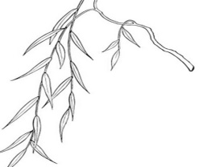  放松心情的方法有很多，可是人们往往觉得没有时间而放弃，时间是挤出来的，如果哪里压的你喘不过气了，不要硬撑，给自己的身心放个假期，你会更有激情的面对你的工作。学会享受生活，放松心情。

**这些，足以让你温暖**

**16物流 何华丽 14号**

  今天是我朋友生日，祝她生日快乐。但自己总是厌倦聚会，很早就想着回家，觉得家是那么让人可靠。

  傍晚自己与旧友在桥上，倚栏而靠。无意看着星空。得到了一次观赏流星的机会。短暂的美丽。吹着习习凉风。感觉是那么信服世间的美好。

  不知道是自己喜欢孤独，还是习惯于寂寞。没有什么孤僻的性格，没有什么忧郁的诗人的品质，就喜欢独处。孤独来源于精神的超越，寂寞来源于安静中的落寞。自己很好，爱生活，享受阳光。

  相恋的人总觉喜欢把幸福夸大，失恋的人习惯于把痛苦放大。爱给予了孤独。孤独显现了爱的存在。没有爱的人，不会辜负。

  总觉得自己有一天会强烈停博，，然后又无意开博。人总喜欢回到原点，不禁说不会再那样。如此循环。期望产生了失望。失望带来了痛苦的感觉。

  什么让你温暖，我捕捉火光的温度。寒冷源于对温暖的渴求，温暖孕育于寒冷的逃离。如此悖论。人每时每刻都是温暖与寒冷共存的。

  今天，我很温暖。我捕捉的温暖的蚕丝，忘记寒冷的存在，有朋友作伴，有自我封存。

**岁月匆匆**

**16会计1班 林晓敏 23号**

 时间虽然看不见，摸不着，但是，它无时无刻不再走动。岁月匆匆走过，不为任何人、任何事所停流，在我们身上留下深刻的印记，这些是我们每个人都感受的到的。对此，我们只能不停地感叹。

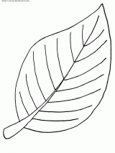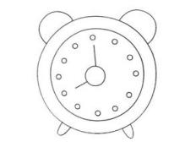  岁月匆匆，一去不复返；时间去哪儿了，真得是人生如梦啊！这些也许是许多人的感慨吧！时间给我们带来了一些美好的和痛苦的回忆，这些是我们宝贵的一部分。岁月匆匆过，使我们对某些事情或某些人感到遗憾，这是我们不懂得珍惜所失去的，现在我们感到后悔是没有用的，因为时间过去了，机会错过了，哪怕又是一个明天，但这个明天再也不是之前的那个明天了，而是成为昨天就。

  世间万物有可能重生，花调落了明年还会再开；燕子去了，有再来的时候，可是我们的青春却一去不复返。正如俗话所说的:“花有重开日，人无再少年”青春的我们若再不好好珍惜时间；珍惜身边的一切，珍惜自己的生命，那岂不是枉费了青春。青春应该是我们为梦想努力奋斗的时候，而不是我们消沉过日子的时期，让我们发挥青春的无极限吧！

  岁月匆匆过，带走了我们身边许多重要的人和事。但是，我们不能沉在回忆里，而是要向前看，去珍惜现在所拥有的，让自己的遗憾减少。

**

其实，生活如果一直怠慢不前，很多时候，我们就会产生一种无力感，这种感觉让我们觉得每一天都是浑浑噩噩的度过，感觉没有冲劲，没有激情的去生活、工作。又好像自己一辈子都是如此。

突然之间，来自未知的恐惧与不安全感，让我们想要逃离我们熟悉的圈子，去换个环境，重新开始，“重新开始”这四个字像是具有无比强大的魔力。太轻易就让我们看到了一个未知的、新鲜的、触手可及的世界，迫不及待地想推倒我们为之生存的生活高墙，脚步匆匆地向着新的世界出发。以为只要到了新大陆，一切都会自己好起来。

 我们总试图通过改变外界环境，来为自己枯燥单一的生活注入一点新鲜感。可是生活原本没有高墙，高墙只在我们心中。我们的无力感并不是来自生活，而是来自“懒得去思考，懒得去改变，懒得去修补”的心态。

我想很多人都看过《士兵突击》这部电视剧，我印象最深的是草原上的那个五班，那铺成五角星的石子路，那个不愿再离开“家”的许三多。很多人都会说，许三多的成功是因为他遇见了一个个他生命的贵人，帮助他、鼓励他。他能成功，很大部分是因为他遇见了这些贵人。但是，我想你也一定不会否决许三多他的努力，他的毅力，他的执着。 其实，喜欢许三多这样一个人物角色，大部分是因为我们在许三多身上找到了自己的痛点，自己的致命点。我们大部分人都希望那样做却一直都没做好的事情，许三多都做到了。可能，我们谁也不会承认自己比还没有当兵前的那个许三多差。不过，如果我们不上点心，几年后，我们就一定会比是“兵王”的许三多差太多了。

事实告诉我们，生活也好，工作也罢。我们能不能成功更多的取决于自己的态度。

我们应该像许三多那样，坚守住自己的心，不急不躁，耐得住寂寞。我们不能一味的去逃离这种无力感，而是应该偃旗息鼓像个卧底，隐藏在生活的角落里，悄无声息地让自己一天天变得强大。

 我们需要逃离的从来都不是生活本身，而是自己安于现状、抗拒改变心智的模式。摆脱不了这种模式的人会一辈子被无力感追捕，东奔西跑疲于奔命，或是干脆抹杀掉自己想要上进的一点点斗志，安于做无力感的猎物。 为自己的心找一条出路，让生活更充实一点，更有趣一点，更有希望一点，才是最应该先去思考的事。 对抗自己的心最幸苦，然而只是对抗它，才是我们真正生活着努力着的证明。

每一次挫败，都会在我们的灵魂深处种下坚韧的种子，一路艰难，必定成为支撑我们走下去的力量。

我喜欢老马的一句台词：你现在混日子，小心将来日子混了你。(人不能过得太舒服，太舒服容易出问题。)

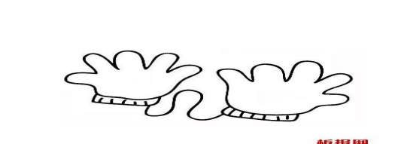 不过，我最喜欢许三多的那一句台词：有意义就是好好活，好好活就是做有意义的事。 【来自于百度】

理想

**16电商1班 李春丽 11号**

  每个人都有一个理想，没有理想就像失去斗志，理想就是勇气。那么，理想就是茫茫狂涛中的一盏明灯，它会带领我们前进的方向。没有了理想，在心中就会一片迷茫，不懂如何去奋斗，也没有了心中的目标。

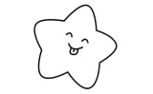  在童年中，理想就是将来的自己将成为一个怎样的人，当现在的自己就是让自己梦想实现就是理想。理想，这两个字对于每一个人都十分重要的。尽管失败了在自己心目中也不可以放弃。在心中拥有理想的人。都时刻的放在心里，仿佛就是自己的一种本能。毫不动摇也要实现它，即使非常的有难度，也不会放弃掉，这就是理想中有的信念。有着真正理想的人都会永远的放在自己的心理上。即使非常遥不可及也会有着实现下去的勇气。理想往往都会给我们带来力量

  曾经有一个人说过:“目标决定了你想成为什么样的人”在每个人心中都抱着一个目标，而那个目标就是我们的理想。

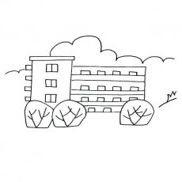

心底的秘密

**15酒管 吴铃铃 28号**

  每个人心中都有着自己的秘密，不愿他人窥视，不愿与他人分享，只有自己默默地朝着这个方向默默地前进，不需要他人的掌声，只要走下去，便足矣。

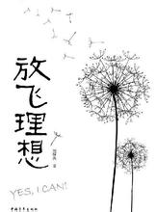  小时候，爸爸妈妈忙于工作，总是将我交给爷爷奶奶照顾，而我也许大院里的孩子玩成一片，我们都有同样的兴趣，一样的笑点，可他们却不知道我最想要的只是爸爸妈妈简单的陪伴，而不是漂亮的裙子和每天的冰淇淋。每次傍晚。我总会在大门口拿个板凳默默地坐着，看着马路上形形色色的人，陷入沉思。爷爷奶奶不懂我的思念，总是让我回屋写作业。而我却不肯，坚持等到八点，然后默默地回房，流下了眼泪。为什么爸爸妈妈还不回来，是不是我太不乖，惹爸爸妈妈生气了，无数次我总会质问自己是不是自己做错了什么，却没有一个答案。我多么希望我的爸爸妈妈能够在我身边陪伴着我，每天一起吃饭，可以为我读睡前故事，和我一起去开家长会。然而这却成为了我心底的秘密，随着年龄的逐渐增大，我也渐渐明白了父母的不容易，不再强求他们在假期多陪我一天，我会自己写作业，自己吃饭，自己长大，更多希望父母能够平平安安，和我一起成长。

我一直没对别人说这是我心里的秘密，一个简单却奢侈的秘密。

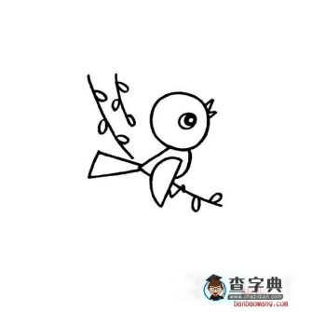

**现实与梦想**

**15会电 黄梅芳20号**

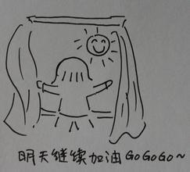  世人常说:“理想很丰满，现实很骨感”在我看来，也未尽然！现实生活中，大多数都拥有自己的梦想亦或说理想。但为什么实现的概率微乎其微？俗话说的好，机会是留给有准备的人的。另有成语言“天道酬勤”，这说明什么？说明有些人虽有梦想，但却懒惰成性，如此怎可能实现梦想呢？

 当今这个社会上物资渐渐匮乏，但人的欲望愈演愈烈，不但不加以节约控制，反而变本加厉。欲望小一点，贪念小一点。社会会更好，更和谐。那些所谓的“成功人士”她们看似人中龙凤，有些人把自己变成那样的人订成目标，看成理想。但何必呢？或许那些“成功人士”付出了巨大的艰辛才成功，反着来说或许他们的成功并不光彩呢？所以梦想可以很远大，但一切的一切都不能凭正当的手段方法去实现！

综上所述:梦想一定要有，但要根据现实去定制，万不能偏现实太多，在实现的路途中可根据现实的状况进行调整而实现的方式方法一定要正当。只有勤勉刻苦，坚持才有可能实现梦想。梦想与现实之间的距离可大可小，一切取决于己！





**16会计2班 高丽梅 05号**

**得到的该好好珍惜**

**因为值得**

**失去的该好好告别**

**因为它已成为过去**

**再纠结**

**也不可能再有光泽和灵魂**

**路在脚下和前方**

**放松心灵就能看见前方**

**有壮阔蔚蓝的大海**

**在远方挥动着翅膀**

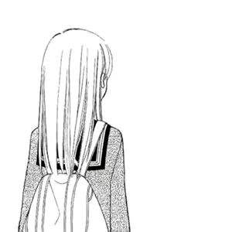**像是要去天空翱翔**

**在意已逝去的过往**

**就像搁浅在池水中**

**再大的风**

**又能荡起多少涟漪**

**好好告别**

**好好开始**

**天空**

**16电商2班 许小香 11号**

**忙碌的人啊，**

**你可曾抬头看看今天的天空。**

**西边的天空，**

**蓝的让人叫绝。**

**在这蓝色的底子上抹上几笔白色的云，**

**或轻灵挥血，**

**或浓密如团，**

**天地交际的边缘。**

**远山如黛，**

**像极了那晨妆越女的秀发。**

**好是温柔，**

**偶尔有几绺乌云。**

**那是女子的小脾气，**

**好一副水墨空濛的画啊。**

**大自然不经意的大笔一挥，**

**佳作顿出。**

**离别**

** 16会计2班 刘紫荆 19号**

在夕阳落下的时候

我想多看你一眼

就只一眼

令人着迷的

是你的呼吸

温柔又均匀

你的耳垂

挂着一串石榴红

像极了海面那一抹烟霞

明日你就要离开小镇

去往那陌生国度

怎么舍得你啊亲爱的姑娘

我多么喜欢你

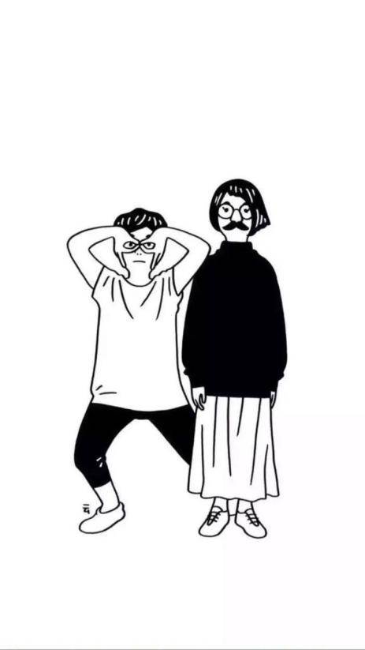一份情意

只恐难相守

你定不要负着我俩

否则我的心将负累疼痛

我爱你，亲爱的姑娘

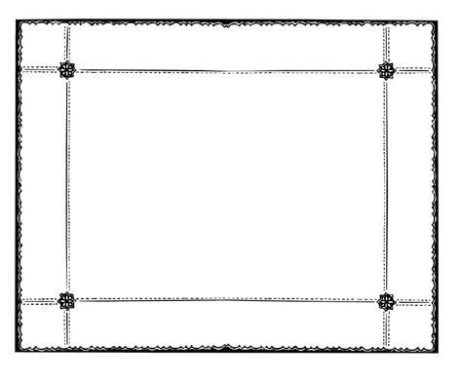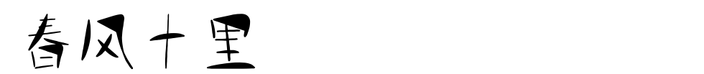

**15工程3班 马冰冰 34号**

眼前

飞机飞过车水马龙

远方

山间林里春风拂起

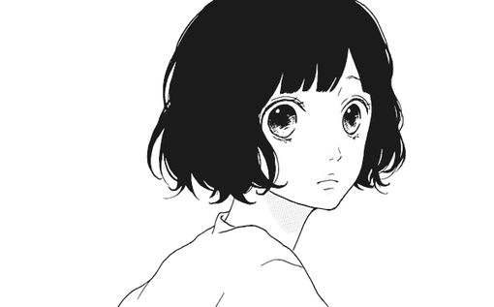灯火阑珊的夜里

所有的美不及你

在这座阴雨的大城里

我从未忘记你

你在别处沉默相遇和期待

千里之外不离开

昨夜的酒让我掉下眼泪

今天的风又吹向你下了雨

我把所有停不下的言语

变成秘密

你把所有的春天都揉进了

一个清晨里

我说

春风十里都不如你



心理健康的品质是什么

什么叫心理健康呢?不是说没有症状，而是指你具备了哪些或是多少优秀品质，或是一些良好品质，到目前为止，关于有多少良好品质也是众说纷纭的，现在比较有代表性的有九种积极的品质。

**第一种品质是**

happiness 就是幸福感。

**第二种品质是**

和谐 是内心的和谐。所谓的内心和谐就是指我们对事物的看法，对事物的认识，对自己眼前的处境，对将来追求的目标，还有现在所能够做的，这各个方面的事情之间能够达到协调。

**第三种品质是**

自尊感所谓的自尊感，简单讲就是self-like或 self-love，就是自己喜欢自己。作为一个心理健康的人，很重要的品质就是能够喜欢自己。

**第三种品质是**

自尊感。所谓的自尊感，简单讲就是self-like或 self-love，就是自己喜欢自己。作为一个心理健康的人，很重要的品质就是能够喜欢自己。

**第五种品质是**

个人的成熟，是指在处理自己的问题，人际关系，环境的要求，工作的要求，处理家庭、同事、朋友之间的关系的时候能够非常得体。

第六种品质是

人格的完整。

**第七种品质是**

与环境保持良好的接触。

**第八个种品质是**

有效地适应环境。

**第九种品质是**

在环境中保持独立。这两个是相互矛盾的，但是是从两个不同的角度来看。也就是说，一方面要适应环境的要求，同时还要保持独立。这个独立就是说要给自己一定的空间，一定的调整自己行为的空间。一方面顺从了环境，同时又保持了独立性，既服从又能够反叛，有一定的反叛精神。那么怎么处理好这个度呢?我想这是一门学问，需要不断地汲取经验，不断地观察，不断地学习。

**中国首艘国产航母26日下水**

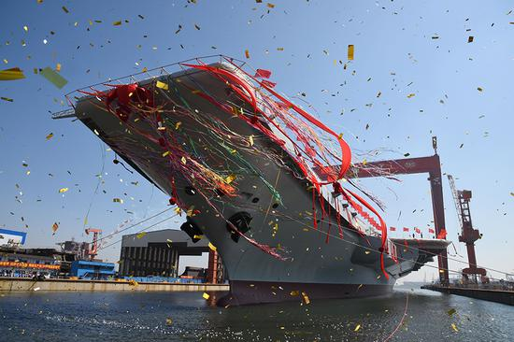中国首艘国产航母即将举行下水庆典，现在已经插上红旗挂起气球，连船厂内也竖起了庆典用的宣传展板。我国第二艘航空母舰下水仪式今天上午在中国船舶重工集团公司大连造船厂举行。中共中央政治局委员、中央军委副主席范长龙出席仪式并致辞。

26日9时许，仪式在雄壮的国歌声中开始。按照国际惯例，剪彩后进行“掷瓶礼”。随着一瓶香槟酒摔碎舰艏，两舷喷射绚丽彩带，周边船舶一起鸣响汽笛，全场响起热烈掌声。航空母舰在拖曳牵引下缓缓移出船坞，停靠码头。

第二艘航空母舰由我国自行研制，2013年11月开工，2015年3月开始坞内建造。目前，航空母舰主船体完成建造，动力、电力等主要系统设备安装到位。出坞下水是航空母舰建设的重大节点之一，标志着我国自主设计建造航空母舰取得重大阶段性成果。下一步，该航空母舰将按计划进行系统设备调试和舾装施工，并全面开展系泊试验。　 海军、中船重工集团领导沈金龙、苗华、胡问鸣，以及军地有关部门领导和科研人员、干部职工、参建官兵代表等参加仪式。【来自于新浪】

# 韩全面部署萨德引冲突 派8000多名警察封锁道路

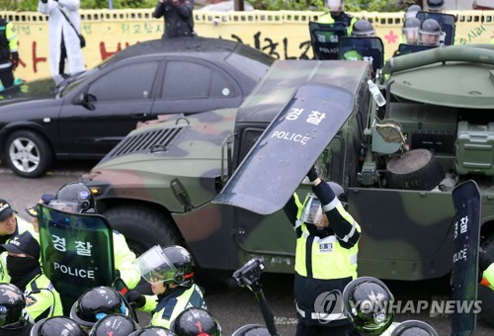据韩联社26日报道，驻韩美军今天凌晨正式部署“萨德”装备，预计发射台和雷达等将进入试运行。

据报道，美军这次把存放保管在釜山和漆谷郡的车型移动式发射台、雷达、拦截导弹、交战指挥所等全部移动过来。

韩军有关人士介绍称，确定之前运到乌山空军基地的两个“萨德”系统将正式部署并投入使用，但还将追加部署几台尚不清楚。

这次部署又引发了部署地附近居民与警察的冲突。据报道，韩国警方本次动用了8000余名警力，封锁了韶成里会馆和通往星州高尔夫球场的905号地方公路。在星州高尔夫球场的入口处星州郡草田面韶成里会馆前，警察阻挡了200余名反对部署的居民。而写着“NO THAAD”，”NO WAR”等反对标语的旗子、横幅就悬挂在运送的路上。

此前20日，驻韩美军将装载重型机械军车开进“萨德”部署地时，遭到当地居民誓死阻拦，并与警察发生冲突，造成2名居民跌倒受伤。报道称，“萨德”预计由驻韩美军第8军下属的防空炮部队负责。报道分析，美军全面部署“萨德”是为了消除大选结果产生的变数。【来自于新浪】

# 央视将“中华台北”改“中国台北” 国台办回应

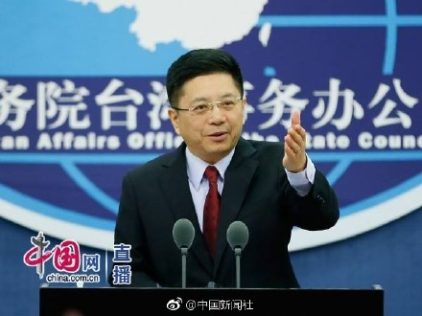国台办4月26日举行例行新闻发布会，在回应“亚乒赛报道将参赛台湾方面代表队名称从‘中华台北’改为‘中国台北’”时，新闻发言人马晓光指出，大陆媒体一直按照一个中国原则进行有关涉台报道，不存在所谓“矮化”台湾的问题。

有媒体问及，中央电视台在4月11日报道亚洲乒乓球锦标赛的时候，将参赛的台湾方面代表队名称从“中华台北”改为“中国台北”，打破了从2008年以来体育赛事当中称呼“中华台北”这个惯例。为什么会有这样的改变？台湾方面陆委会主委张小月对此表示，不接受大陆方面单方面的“矮化”，表达不满以及抗议，请问发言人有何评论？

马晓光回应称，我们有关政策是一贯的，没有变化。这次来自台湾地区的乒乓球队到大陆参赛，是依据两岸奥委会组织达成的协议精神做出的安排。我要强调的是，大陆媒体一直按照一个中国原则进行有关涉台报道，不存在所谓“矮化”台湾的问题。【来自于中新网】

# 姜逸磊（papi酱）杨铭向母校中戏捐2000余万

　提起姜逸磊很多人也许会觉得陌生，但是提起网红Papi酱很多人就恍然大悟。此次捐赠的是其一年前首次公开广告拍卖2200万元扣减税金后的净收益。

　　当日姜逸磊表示，自己2005年考入中戏导演系本科，2013年考上中戏导演系硕士，在北京12年，有7年时间都在中戏度过。中戏对自己而言是个极其重要的地方，见证了其人生中几次阶段性的转变。

据悉，捐款的主要用途为：设立“初心奖学金”，用于资助专业课成绩优异的学生；还将冠名中戏东城校区黑匣子剧场为“勿忘剧场”，资金用于新校区教学科研辅助设施建设；支持在校生艺术作品创作，计划每年选择一定数量的学生项目进行捐助，为期10年。

谈及捐赠原因，姜逸磊说，原因并不复杂，“人物的动机总是隐藏在人物的性格中”。现在回馈母校的远远比不上母校给自己的。设立“初心奖学金”、命名“勿忘剧场”，既是表达对母校培养之恩的感谢，也是希望激励更多的年轻人不忘初心，坚持自己的梦想。【来自于新浪】

**维多利亚获OBE勋章**

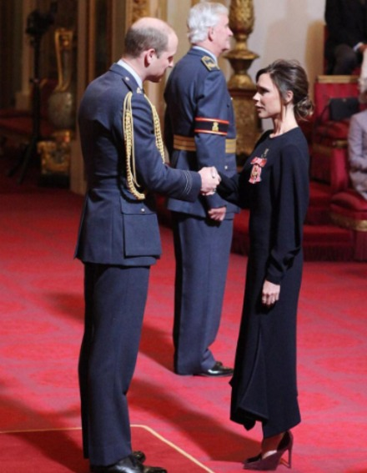 新浪娱乐讯 据外媒报道，英国伦敦当地时间4月19日，贝嫂维多利亚[微博]在白金汉宫出席授奖典礼，威廉王子为她戴上OBE勋章（大英帝国官佐勋章），老公贝克汉姆（David Beckham）作陪并送上爱的祝福。

获得勋章时，贝嫂说：“今天非常荣幸能站在白金汉宫，身为英国公民我很自豪、很荣幸、谦卑地接受剑桥公爵授予的官佐勋章。”贝嫂维多利亚还通过媒体发表声明说：“只要有梦想，努力工作，就能获得伟大的成就，我很愿意与父母和丈夫分享这个特别的时刻，没有他们的爱与支持，就没有我的成功。”

贝克汉姆在2003年也曾获得OBE勋章，作家金庸、球手罗尼·奥沙利文（Ronnie O‘Sullivan）也都获得过该勋章。贝克汉姆除了陪同维多利亚参加仪式，还在Instagram表达对妻子的爱，以及这次获得勋章的激动，他写道：“今天是个特别的日子，这位年轻女士被授予OBE，作为她的家人，我们必须自豪，她是一个勤劳的女人、母亲和妻子。”【来自于新浪】